**短线交易交易笔记本**

Date：2018-12-06

|  |  |  |  |  |  |
| --- | --- | --- | --- | --- | --- |
| **标的** | **方向** | **支撑位** | **压力位** | **买卖理由** | **Tips** |
| 士兰微 | 持仓 | 9.77 | 10.11 | 持仓不动 | 持仓4100股 |
| 鲁信创投 | 加仓 | 23.07 | 24.50 | 翻倍加仓，做T自救。下次加仓等待boll下轨翻倍买入做T减少损失，找机会出局。 | 持仓400股 |
| 汇川技术 | 持仓 | 21.71 | 22.79 | 持仓不动 | 持仓2000股 |

标的K线分析：

士兰微：目前下跌位置处在前期5浪第一栏的位置，大周期看现在属于下跌B浪，下跌没有回补缺口还算不太弱势，有向上反弹的可能。

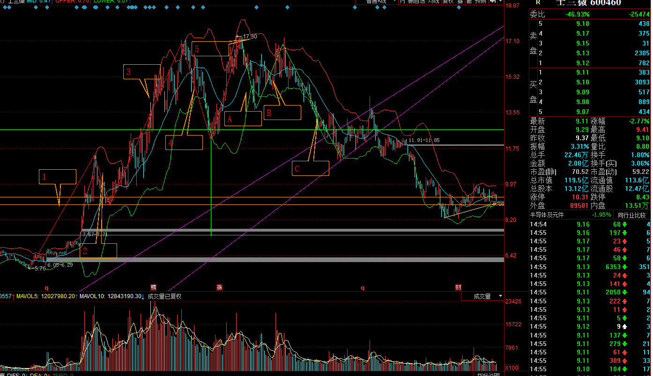

周K线来看还有下跌空间，周K线大M头下跌一倍的位置还没到，目前介入有点早，仓位需要在反弹的时候减掉。

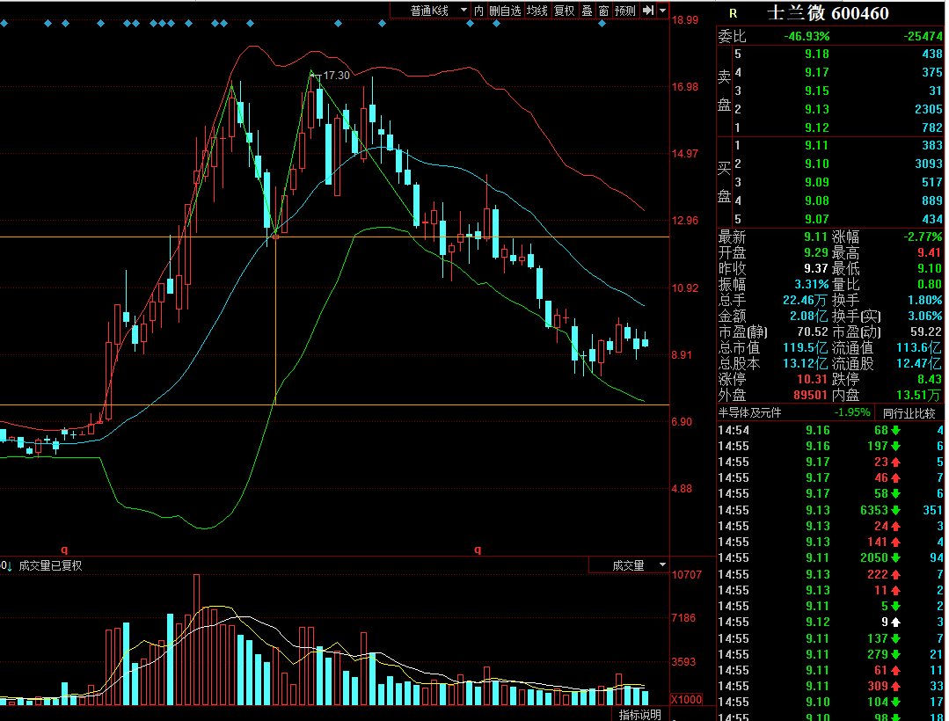

鲁信创投：

昨日无量一字板跌停之后，今日没有跌停维持在-5%的跌幅位置在对数坐标50成本区有成交量，有游资自救的可能。个人也要自救，翻倍买入，等待下个低点boll下轨位置再次翻倍买入，一个涨停就可以出来回本。总体上保持清仓操作就买几百股做T练习。

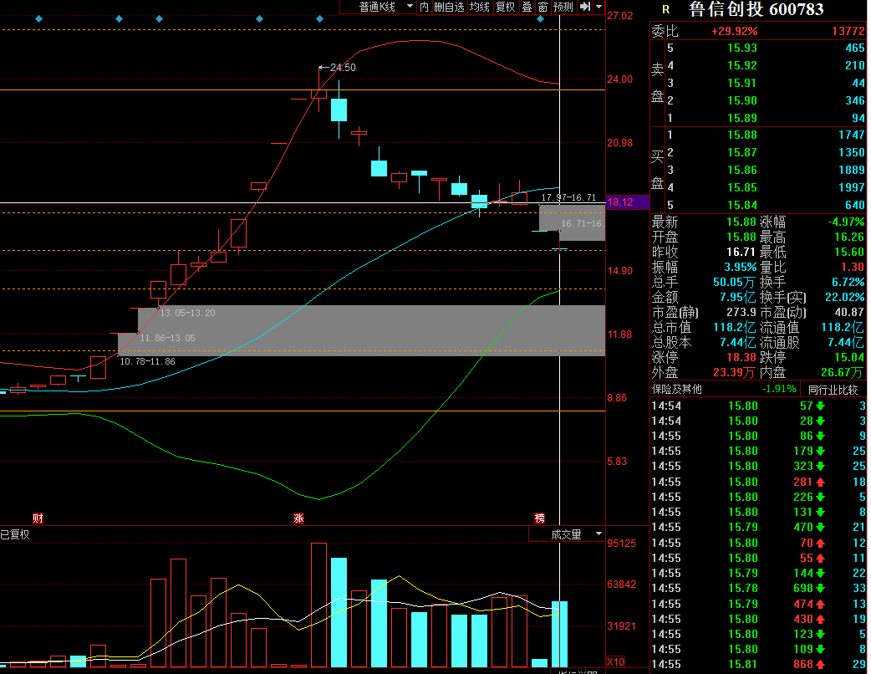

汇川技术：

K线形态弱于大盘，触碰到boll中轨即下跌，回踩缺口说明没有承接力。后市起来有点困难，需要等待boll下轨买入做T才能解套。日k线下跌趋势线压制还离得比较远。

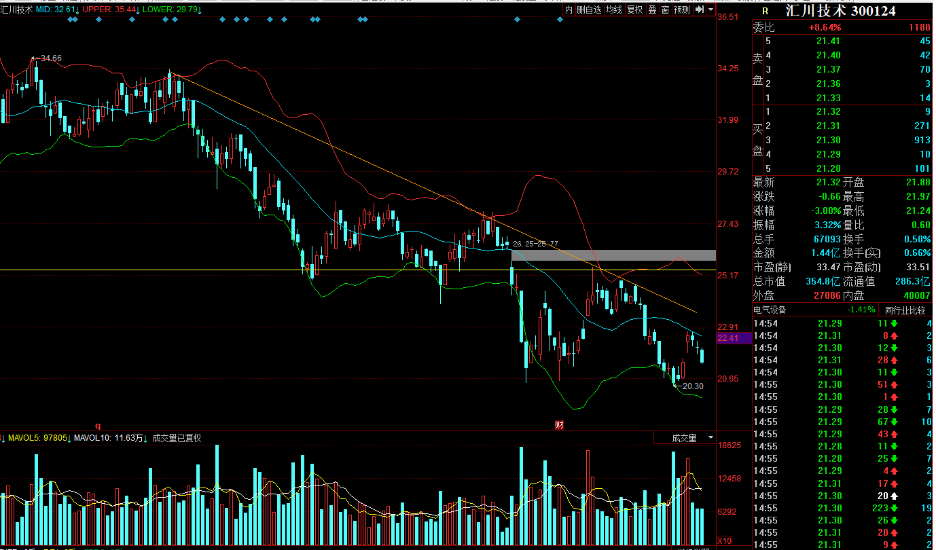

|  |  |  |  |  |  |  |  |
| --- | --- | --- | --- | --- | --- | --- | --- |
| **日内** | **交易笔数** | **盈利交易数** | **亏损交易数** | **成功/失败比率** | **平均获利** | **平均亏损** | **总计** |
| **星期一** | 3 | 1 | 2 | 1/2 | 500 | -100 | 300 |
| **星期二** | 0 | 0 | 0 | 0 | 0 | 0 | 0 |
| **星期三** | 4 | 3 | 1 | 3/1 | 300 | 150 | 750 |
| **星期四** | 1 | 0 | 1 | 0/1 | 0 | -100 | -100 |
| **星期五** | 0 | 0 | 0 | 0 | 0 | 0 | 0 |
| **总计** | 0 | 0 | 0 | 0 | 0 | 0 | 0 |

**今日回顾：**

今天涨停家数较上一交易日有所减少，两市27家涨停，跌停27家。成交量方面，沪市成交1291亿元，深市成交1818亿元，两市总成交额约为3109元，较上一交易日缩量113亿元。盘面上，板块全线下挫，5G、知识产权保护、机场航运、医药等板块跌幅居前。

**明日计划：**

11月29日关注股票：

吴通控股、润欣科技

12月04日关注股票：

~~思美传媒（+1.96%）、飞科电器（-0.18%）、鹏博士（-1.91%）、华仁药业（+1.09%）~~

12月05日关注股票：

罗牛山(+5.74%)

12月06日关注股票：

海特高新（5G）、梦网集团（5G）、

浔兴股份（跨境电商）形态类似：雏鹰农牧、金莱特、长鹰信质、东方海洋、凯瑞德

金新农（右侧趋势）、星源材质（右侧放量）、司太立

**交易箴言：**

不断地吸取经验教训，最终做到毫无困难地执行，我们只是需要将自己变成一个熟练的操作员、熟练工而已。

炒股不是只看K线，要看财报才能赚大钱。